Персональная карточка психолога

ФИО,  дата рождения | Степанова  Елена  Владимировна  02.08.1971 | ФОТО
 |  | 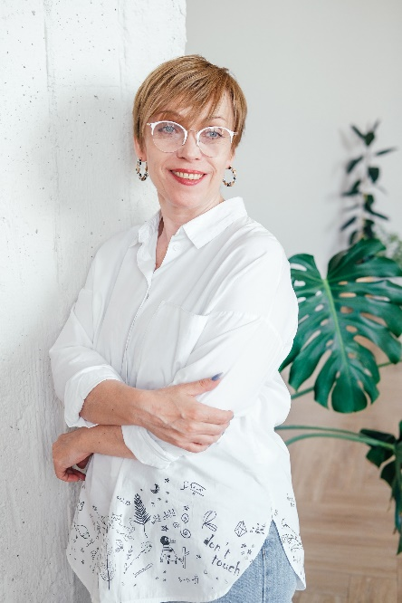
Учебное заведение, год окончания, № диплома об образовании, специальность по диплому и квалификация | Степанова Елена Владимировна  02.08.1971  Мое образование:  1. «Южно – Уральский Государственный Университет». Специальность "Психологическое консультирование" Дата окончания 2004г – 2008 г  2. Московский Институт Интегральной Семейной терапии по программе « Расстановки»;  3. Челябинский Государственный Университет, факультет дополнительного образования по программе «Методика организации и ведения тренинговых групп. Групповые процессы и групповая динамика»  4. ОНО ДПО "Академия психологической практики" г.Тюмень "Основы ведения семейного консультирования" 124 часа теории и практики  5. Центр позтивных изменений "Территория возможностей" - программа повышения кваоификации "Супружеский коучинг" 93 часа теории и практики  6. МОО СРС КИП Курс повышения квалификации в рамках программы многоэтапного обучения Кататимно-имагинативной психотерапии 180 академических часов. (Символдрама. А1, А2, В1, В2, С1, С2)  7. МОО СРС КИП Курс повышения квалификации в рамках программы многоэтапного обучения Кататимно-имагинативной психотерапии  "Основные психоаналитические теории в символдраматической практике"  8. МОО СРС КИП Курс повышения квалификации в рамках программы многоэтапного обучения Кататимно-имагинативной психотерапии  "Психотерапевтическая помощь жертвам сексуальнорго насилия. Абьюз как физическое и психологическое насилие в семье. Виды абьюза. Кататимно - имагинативная психотерапия последствий психической травмы."  9. прошла обучение в Институте организационного и личного развития «ЭГО РЕСУРС»  по курсу «Основы и практика арт – терапии»;  10. сертификат Кризисного центра психологической помощи «Экзистенциальный анализ сновидений».  11. Сертификат "Основы собеседования и консультирования женщин и детей, переживших домашнее насилие. Особенности реабилитации детей, пострадавших от сексуального насилия."  В рамках проекта "Развитие коалиции кризисных центров Урало - Сибирского региона".  12. Сертификат " Жизнь без страха. Особенности консультирования и реабилитации пострадавших с использованием реальных историй успеха."  В рамках проекта "Внедрение и мониторинг стандартов по работе с пострадавшими от насилия в семье".  13. Удостоверение о повышении квалификации по дополнительной профессиональной программе:  "Авторская методика Виктории Аверкиевой "ДОБАЮКИВАНИЕ" и  "ДОБАЮКИВАНИЕ. ПЕРВЫЕ ШАГИ".  14. Международный Союз Сказкотерапевтов.  Мастерская руководителя экспериментальной лаборатории Сказкотерапии.  Сертификат "Трансформационная колыбельная - 7 кодов жизни"  15. Международный институт практической психологии и психотерапии "Интеграция"  Школа телесно - ориентированной психотерапии К.Н. Дуплищева  300 часов  16. Международный институт практической психологии и психотерапии "Интеграция"  Курс повышения квалификации «Возрастная психология телесного развития» 112 часов  Благодарность Администрации Центрального района г. Челябинска«За многолетний добросовестный труд и высокий профессионализм» 2017  Участие во II городской научно – практической конференции «Психологическое здоровье и благополучие педагога – психолога, как основополагающее условие здоровьесбережения и развития субъектов образования» с мастер- классом «Карта ресурсов души: психодрама и арт-терапия в работе с синдромом эмоционального выгорания». 2016г  Участие в I фестивале психологических игр «Площадка» в качестве ведущей игры радикального прощения «Сатори». 2017 г  Участие в Фестивале развития человека "Ключи жизни". 2019 г. в качестве эксперта фестиваля.  Участие в VIII фестивале трансовых техник в качестве эксперта фестиваля.
Электронный адрес личный
Каким опытом вы готовы поделиться с коллегами | Индивидуальная терапия,  Работа с группами  Семейное консультирование,  Семейные расстановки,  Арт-терапия,  Телесные практики

